外部作业对地铁结构影响等级划分
外部作业为基坑、矿山法隧道、盾构法隧道、大型顶管等工程时，应根据外部作业与城市轨道交通既有结构的接近程度及其工程影响分区，确定其影响等级。
一、接近程度
接近程度应根据城市轨道交通既有结构类型及其与外部作业的空间关系确定，接近程度的判定宜按表1和图1.2.3确定。
表1 接近程度的判定
城市轨道交通既有结构类型 | 相对净距 | 接近程度
明挖、盖挖法隧道 | L≤0.5H | 非常接近（Ⅰ）
 | 0.5H＜L≤1.0H | 接近（Ⅱ）
 | 1.0H＜L≤2.0H | 较接近（Ⅲ）
 | L>2.0H | 不接近（Ⅳ）
矿山法隧道 | L≤1.0W | 非常接近（Ⅰ）
 | 1.0 W＜L≤1.5 W | 接近（Ⅱ）
 | 1.5 W＜L≤2.5 W | 较接近（Ⅲ）
 | L>2.5 W | 不接近（Ⅳ）
盾构法、顶管法隧道 | L≤1.0D | 非常接近（Ⅰ）
 | 1.0＜L≤2.0D | 接近（Ⅱ）
 | 2.0＜L≤3.0D | 较接近（Ⅲ）
 | L>3.0D | 不接近（Ⅳ）
注：1 .L为城市轨道交通既有结构类型及其与外部作业的最小相对净距，H为明挖、盖挖法城市轨道交通结构的基坑开挖深度；W为矿山法城市轨道交通结构的隧道毛洞跨度；D为盾构法城市轨道交通结构的隧道外径，圆形顶管结构的外径或矩形顶管结构的长边宽度。
2 .相对净距指外部作业的结构外边线与城市轨道交通结构外边线的最小净距离。
3 .城市轨道交通非轨行区结构可按相关经验进行适当调整。
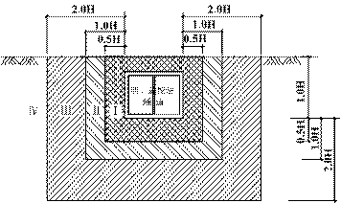
图1 明、盖挖法隧道既有结构的接近程度判定

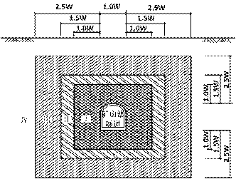
图2 矿山法隧道既有结构的接近程度判定

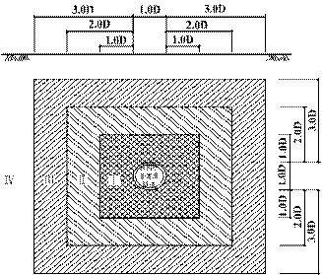
图3 盾构法或顶管法隧道既有结构的接近程度判定

二、工程影响分区
外部作业的工程影响分区宜根据外部作业的施工方法确定。
1.明挖、盖挖法外部作业的工程影响分区宜按表2和图4确定。
表2 明挖、盖挖法外部作业的工程影响分区
工程影响分区 | 区域范围
强烈影响区（A） | 结构正上方及外侧0.7h₁范围内
显著影响区（B） | 结构外侧0.7～1.0h₁范围
一般影响区（C） | 结构外侧1.0～2.0h₁范围
较小影响区（D） | 结构外侧2.0h₁范围以外
注：1 h₁为明挖、盖挖法外部作业结构底板的深度；
2 当外部作业需施工锚杆、锚索、土钉时，作业边界以锚杆、锚索、土钉末端的水平投影位置为准。

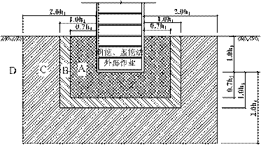
图4 明挖、盖挖法外部作业的工程影响分区
2.浅埋矿山法和盾构法外部作业工程影响分区宜按表3和图5确定。
表3 浅埋矿山法和盾构法外部作业的工程影响分区
工程影响分区 | 区域范围
强烈影响区（A） | 隧道正上方及外侧0.7h₂范围内
显著影响区（B） | 隧道外侧0.7～1.0h₂范围
一般影响区（C） | 隧道外侧1.0～2.0h₂范围
较小影响区（D） | 隧道外侧2.0h₂范围以外
注：1 h₂为矿山法和盾构法外部作业隧道底板的深度；
2 当外部作业需施工锚杆、锚索、土钉时，作业边界以锚杆、锚索、土钉末端的水平投影位置为准；
3 本表适用于矿山法和盾构法外部作业的浅埋隧道，隧道顶埋深小于3b（b为隧道毛洞跨度）。

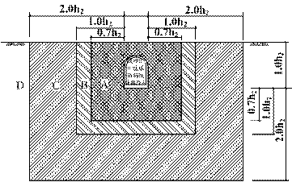
图5 浅埋矿山法和盾构法外部作业的工程影响分区

3.深埋矿山法和盾构法外部作业工程影响分区按表4和图6确定。
表4 深埋矿山法和盾构法外部作业的工程影响分区
工程影响分区 | 区域范围
强烈影响区（A） | 隧道正上方及外侧1.0b范围内
显著影响区（B） | 隧道外侧1.0b～2.0b范围
一般影响区（C） | 隧道外侧2.0b～3.0b范围
较小影响区（D） | 隧道外侧3.0b范围以外
注：1.b为矿山法和盾构法隧道的毛洞跨度；2.当外部作业需施工锚杆、锚索、土钉时，作业边界以锚杆、锚索、土钉末端的水平投影位置为准。；
3.本表适用于矿山法和盾构法隧道顶埋深大于3b（b为隧道毛洞跨度）的深埋隧道。
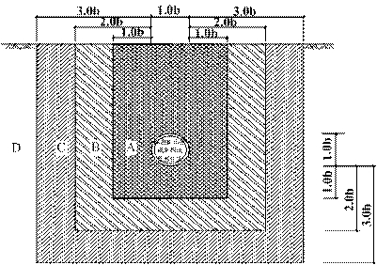
图6 深埋矿山法和盾构法外部作业的工程影响分区
三、 外部作业影响等级应按表5进行划分。
表5 外部作业影响等级的划分
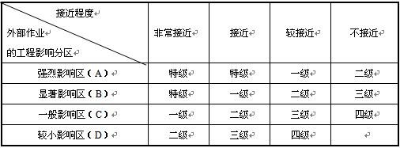
注：1.本表适用于围岩级别为Ⅳ、Ⅴ的情况；围岩级别为Ⅰ～Ⅲ的情况，表中的影响等级可降低一级；围岩级别为Ⅵ的软土地区，表中的影响等级应提高一级，特级时不再提高。
2.围岩级别应按现行标准《铁路隧道设计规范》TB10003中的有关规定确定。
城市轨道交通既有结构处于复杂的工程地质条件或存在地质灾害的情况，其外部作业影响等级应结合周边工程经验综合确定，不宜低于一级。

